РЕШЕНИЕ КОМИССИИ ТАМОЖЕННОГО СОЮЗА
15 июля 2011 г. N 711

О ЕДИНОМ ЗНАКЕ ОБРАЩЕНИЯ ПРОДУКЦИИ НА РЫНКЕ ЕВРАЗИЙСКОГО ЭКОНОМИЧЕСКОГО СОЮЗА И ПОРЯДКЕ ЕГО ПРИМЕНЕНИЯ

(в ред. Решений Комиссии Таможенного союза от 23.09.2011 N 800,
Совета ЕЭК от 20.07.2012 N 61, от 17.03.2016 N 22)

Комиссия Таможенного союза РЕШИЛА:
1. Утвердить прилагаемые:
(в ред. Решения Совета ЕЭК от 17.03.2016 N 22)
изображение единого знака обращения продукции на рынке Евразийского экономического союза;
(в ред. Решения Совета ЕЭК от 17.03.2016 N 22)
Порядок применения единого знака обращения продукции на рынке Евразийского экономического союза.
(в ред. Решения Совета ЕЭК от 17.03.2016 N 22)
2. Признать Решение Комиссии Таможенного союза от 7 апреля 2011 года N 605 утратившим силу.
(в ред. Решения Совета ЕЭК от 17.03.2016 N 22)

Члены Комиссии Таможенного союза:

От Республики Беларусь От Республики Казахстан От Российской Федерации
С.Румас Ж.Айтжанова И.Шувалов

УТВЕРЖДЕНО
Решением Комиссии
Таможенного союза
от 15 июля 2011 г. N 711

ИЗОБРАЖЕНИЕ ЕДИНОГО ЗНАКА ОБРАЩЕНИЯ ПРОДУКЦИИ НА РЫНКЕ ЕВРАЗИЙСКОГО ЭКОНОМИЧЕСКОГО СОЮЗА

(в ред. Решений Комиссии Таможенного союза от 23.09.2011 N 800,
Совета ЕЭК от 17.03.2016 N 22)

 | 
рис. 1 | рис. 2

Описание изображения единого знака обращения продукции на рынке Евразийского экономического союза
(в ред. Решения Совета ЕЭК от 17.03.2016 N 22)

Изображение единого знака обращения продукции на рынке Евразийского экономического союза представляет собой сочетание трех стилизованных букв "Е", "А" и "С", графически исполненных с применением прямых углов, имеет одинаковые высоту и ширину, составляет точные пропорции квадрата на светлом (рис. 1) или на контрастном фоне (рис. 2).
(в ред. Решений Комиссии Таможенного союза от 23.09.2011 N 800, Совета ЕЭК от 17.03.2016 N 22)
ЕАС расшифровывается как Евразийское соответствие (Eurasian Conformity).

УТВЕРЖДЕНО
Решение Комиссии
Таможенного союза
15.07.2011 N 711

ПОРЯДОК ПРИМЕНЕНИЯ ЕДИНОГО ЗНАКА ОБРАЩЕНИЯ ПРОДУКЦИИ НА РЫНКЕ ЕВРАЗИЙСКОГО ЭКОНОМИЧЕСКОГО СОЮЗА

(в ред. Решений Комиссии Таможенного союза от 23.09.2011 N 800,
Совета ЕЭК от 20.07.2012 N 61, от 17.03.2016 N 22)

1. Область применения

Настоящий Порядок разработан в соответствии с Договором о Евразийском экономическом союзе от 29 мая 2014 года и определяет правила применения, форму и размеры единого знака обращения продукции на рынке Евразийского экономического союза (далее - единый знак обращения).
(в ред. Решения Совета ЕЭК от 17.03.2016 N 22)

2. Общие положения

Единый знак обращения свидетельствует о том, что продукция, маркированная им, прошла все установленные в технических регламентах Евразийского экономического союза (технических регламентах Таможенного союза) процедуры оценки (подтверждения) соответствия и соответствует требованиям всех распространяющихся на данную продукцию технических регламентов Евразийского экономического союза (технических регламентах Таможенного союза).
(в ред. Решения Совета ЕЭК от 17.03.2016 N 22)
Маркировка единым знаком обращения осуществляется перед выпуском продукции в обращение на рынок Евразийского экономического союза.
(часть вторая п. 2 введена Решением Совета ЕЭК от 20.07.2012 N 61; в ред. Решения Совета ЕЭК от 17.03.2016 N 22)

3. Описание изображения единого знака обращения

3.1. Единый знак обращения имеет следующее изображение (рис. 1 и рис. 2):
(в ред. Решения Совета ЕЭК от 20.07.2012 N 61)

рис. 1 | рис. 2

Изображение единого знака обращения продукции на рынке Евразийского экономического союза
(в ред. Решения Совета ЕЭК от 17.03.2016 N 22)

3.2. Изображение единого знака обращения представляет собой сочетание трех стилизованных букв "Е", "А" и "С", графически исполненных с применением прямых углов, имеет одинаковые высоту и ширину, составляет точные пропорции квадрата на светлом (рис. 1) или на контрастном фоне (рис. 2).
(в ред. Решений Комиссии Таможенного союза от 23.09.2011 N 800, Совета ЕЭК от 17.03.2016 N 22)
ЕАС расшифровывается как Евразийское соответствие (Eurasian Conformity).
3.3. Размеры единого знака обращения определяет изготовитель, уполномоченное изготовителем лицо, импортер (поставщик), получивший право на его применение.
(в ред. Решения Совета ЕЭК от 20.07.2012 N 61)
Базовый размер единого знака обращения должен быть не менее 5 мм.
(в ред. Решения Совета ЕЭК от 17.03.2016 N 22)
Размеры единого знака обращения должны гарантировать четкость его элементов и их различимость невооруженным глазом на общем цветном фоне объекта.
Изображение единого знака обращения на масштабной сетке приведено на рисунках 3 и 4.
(часть четвертая пп. 3.3 введена Решением Комиссии Таможенного союза от 23.09.2011 N 800)

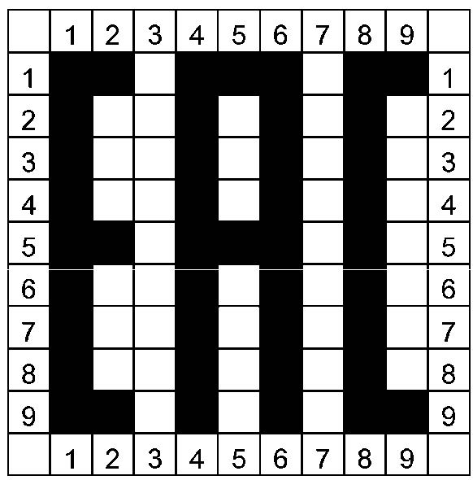 | 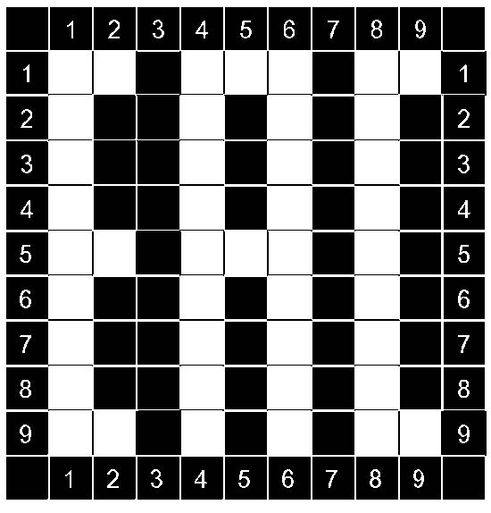
рис. 3 | рис. 4

(введены Решением Комиссии Таможенного союза от 23.09.2011 N 800)

3.4. Единый знак обращения может быть выполнен любым способом, обеспечивающим четкое и ясное его изображение в течение всего срока службы (годности) продукции.
(в ред. Решения Совета ЕЭК от 20.07.2012 N 61)

4. Порядок применения единого знака обращения
(в ред. Решения Совета ЕЭК от 17.03.2016 N 22)

Изготовители, уполномоченные изготовителем лица, импортеры (поставщики) продукции имеют право маркирования ее единым знаком обращения, если продукция прошла все установленные соответствующим техническим регламентом Евразийского экономического союза (техническим регламентом Таможенного союза) процедуры оценки соответствия на территории любого из государств - членов Евразийского экономического союза, что подтверждено документами, предусмотренными для соответствующих форм оценки соответствия в Евразийском экономическом союзе.

5. Правила применения единого знака обращения

5.1. Единый знак обращения наносится на каждую единицу продукции, упаковку или сопроводительную документацию.
5.2. Изображение единого знака обращения должно быть одноцветным и контрастировать с цветом поверхности, на которую оно нанесено.
(в ред. Решения Совета ЕЭК от 17.03.2016 N 22)
5.3. Место нанесения единого знака обращения на продукцию, тару (упаковку) и документацию устанавливается в техническом регламенте Евразийского экономического союза (техническом регламенте Таможенного союза).
(в ред. Решения Совета ЕЭК от 17.03.2016 N 22)
5.4. Не допускается нанесение маркировки, знаков и надписей, способных ввести в заблуждение потребителей и заинтересованных лиц относительно значения и изображения единого знака обращения.
(в ред. Решения Совета ЕЭК от 17.03.2016 N 22)
В случае если на продукцию наносятся иные знаки соответствия, в том числе знаки соответствия добровольных систем сертификации продукции, то они не должны ухудшать видимость, четкость и читаемость единого знака обращения.
(пп. 5.4 введен Решением Совета ЕЭК от 20.07.2012 N 61)

